|  |  |
| --- | --- |
| **Première baccalauréat professionnel** | **DOSSIER 3** |
| **Question : pourquoi l’entreprise doit-elle dépasser la seule performance économique** ?   * Identifier les dimensions sociale et environnementale de la performance * Expliciter les raisons d’entrer dans une démarche de RSE pour une entreprise | |

**SYNTHESE**

1. **La performance sociale de l’entreprise**

La performance sociale d’une entreprise est déterminée par ses résultats dans les domaines qui ne relèvent pas directement de son activité économique.

La performance sociale des entreprises sert à évaluer le bien-être des salariés dans l’entreprise et s’inscrit dans une optique de développement durable. L’amélioration de ce bien-être passe par la résolution des problèmes existants au sein de l’entreprise, tels que l’absentéisme, les arrêts maladie, le stress, les problèmes relationnels, le [*Burn out*](https://depression.ooreka.fr/astuce/voir/748663/le-burn-out), ou encore le [harcèlement moral](https://prudhommes.ooreka.fr/comprendre/harcelement-moral-prudhommes). Elle est cependant, du fait de son objet, difficile à apprécier.

1. **L’éco-responsabilité**

Une entreprise est dite écoresponsable lorsqu’elle met en place de façon globale des gestes ayant pour but de **limiter son empreinte écologique et son impact sur l’environnement.**

Devenir une entreprise écoresponsable permet plusieurs avantages :

* Améliorer la compétitivité de l’entreprise
* Améliorer son image de marque et démontrer des valeurs fortes
* Diminuer certains coûts, en utilisant des énergies renouvelables et en améliorant la gestion des ressources utilisées
* Adopter dès à présent des mesures qui deviendront probablement obligatoires pour toutes les entreprises d’ici quelques années
* Renforcer la culture d’entreprise et partager des engagements forts avec les salariés.

1. **La responsabilité sociale de l’entreprise**

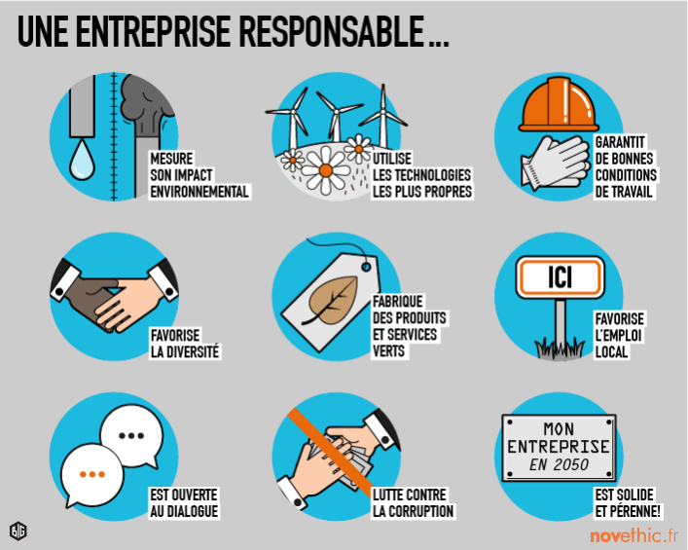La RSE est un concept dans lequel les entreprises intègrent les préoccupations **sociales, environnementales, et économiques** dans leurs activités et dans leurs interactions avec leurs parties prenantes sur une base volontaire.

1. **Les normes qualité**

La qualité se définit par l’aptitude d’un bien ou service à satisfaire les besoins des clients à un coût raisonnable pour l’entreprise.

Une démarche qualité est un ensemble d’actions et d’engagements pris pour améliorer la production, les conditions de travail, le management des salaires. Proposer de meilleurs produits et améliorer le niveau de qualité et de satisfaction des clients.

Afin de garantir la qualité de ses produits, de ses services, ou de son processus de fabrication, l’entreprise peut choisir de rentrer dans une démarche de normalisation (ISO) de certification qualité (NF, CE) ou de labellisation (Qualibat, Label Rouge…).